Curriculum

**Gustavo Guerrero Terres**

**JUD de Urbanización, Taludes Y Minas**

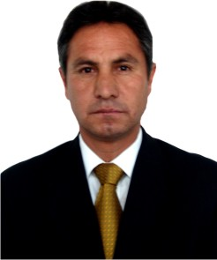

|  |  |
| --- | --- |
| **Nivel máximo de estudios** | Técnico en Construcción Urbana |
|  |  |
| **Áreas de conocimiento** | Supervisión y Dirección de Personal; Dirección y toma de decisiones; Tratado de libre Comercio; Autoformación sobre la nueva ley de Transparencia y Acceso a la nformación Pública del Distrito Federal; Manejo de windos, excel y word. |
|  |  |
| **Experiencia laboral** |  |
|  |  |
| Periodo | de noviembre/2012 a actual |
| Institución | Delegación Álvaro Obregón |
| Cargo | J.U.D. de Rehabilitación de Taludes y Zonas Minadas |
|  |  |
| Periodo | de julio/2010 a octubre/2012 |
| Institución | Delegación Álvaro Obregón |
| Cargo | Supervisor de Obras por Contrato |
|  |  |
| Periodo | de enero/2008 a mayo/2010 |
| Institución | Delegación Álvaro Obregón |
| Cargo | J.U.D. de Operaciï¿½n Hidraulica |